附件四 經費收支結算表
教育部補助經費收支結算表亦可至http://www.edu.tw/EDU_WEB/EDU_MGT/ACCOUNTING/ EDU0113001/a03/dw06_5.xls
教育部補助經費收支結算表
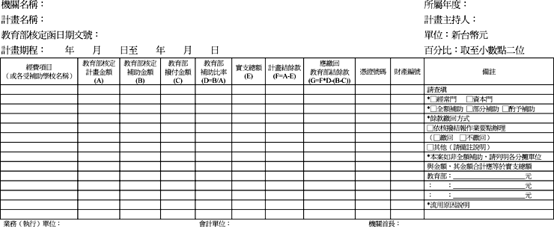
備註：
一、本表請隨函檢送乙份。
二、本表「教育部核定計畫金額」係計畫金額經本部審核調整後之金額；若未調整，則填原提計畫金額。
三、本表「教育部核定計畫金額」及「實支金額」請填寫該項目之總額（含自籌款、教育部及其他單位分攤款）。
四、本表「應繳回教育部結餘款」：有指定項目者，以各指定項目計算餘款；未指定項目者，以全案合計數計算。
五、本表「各受補助學校名稱」為供各縣市政府填寫各受補助學校名稱。
六、本表「憑證號碼」及「財產編號」均應填寫完整。
七、各經費項目如依規定辦理流用，流用比例超過20%時，請說明原因。

